Tecnológico Nacional de México.

Instituto Tecnológico de Lázaro Cárdenas.

Nombre del alumno: Arturo Galaviz Avalos.

Número de control: 16560666.

Trabajo: Estilo de redacción.

Fecha: 30/08/2016

ÍNDICE

1. RELACIÓN HOMBRE-CONOCIMIENTO-REALIDAD 3

1.1. Concepto de realidad 3

1.2. Concepto de conocimiento 4

1.3. Tipos de conocimiento 4

1.4. Concepto de proceso de adquisición del conocimiento 4

2. PROCESO DE CONSTRUCCIÓN DE LA CIENCIA 5

2.1. Ciencia 5

2.2. Características de la ciencia: 6

2.3. Proceso de construcción: 6

3. CLASIFICACIÓN DE LAS CIENCIAS 6

3.1. Clasificación de las ciencias 6

4. MÉTODOS 7

4.1. Definición de método 7

4.2. Técnica 8

4.3. Métodos científicos 8

4.4. Métodos lógicos 8

4.5. Métodos no científicos 8

Características del método científico 9

4.6. Etapas del método científico 9

4.7. Reglas del método científico 10

5. LA INVESTIGACIÓN Y EL INVESTIGADOR 10

5.1. Investigación 10

5.2. Características de investigación 11

5.3. Características del investigador 11

5.4. Obstáculos de la investigación 11

BIBLIOGRAFIA 12

INDICE DE FIGURA

Ilustración 1Proceso de adquisición de conocimiento fuente: (aprendizaje ubicuo, 2013) 5

Ilustración 2 Clasificación de las ciencias fuente: (Neylon, 2009) 7

Ilustración 3 Obstáculos de investigación fuente: (WIKIPEDIA, 2011) 12

# RELACIÓN HOMBRE-CONOCIMIENTO-REALIDAD

* 1. Concepto de realidad:

Es lo que define algo que existe “Es todo lo que posea cualidades y características que lo hagan existir. Es por eso que la Realidad se conjuga perfectamente y se interpreta con la **Existencia**” (concepto y definicion, 2011).

* 1. Concepto de conocimiento:

El conocimiento es la disciplina que checa la validez epistemológica “…se encarga de considerar su validez y la expresión que se identifica como la **epistemología** que es la rama de la filosofía donde el objetivo de estudio son los **conocimientos científicos”**  (concepto y definicion, 2014).

* 1. Tipos de conocimiento:

Según las paredes empíricas el conocimiento podría ser un conjunto abstracto igual que“…La **epistemología** es la ciencia que se encarga de su estudio. Según el criterio y autor que se tome, existen distintos tipos de conocimiento tales como: Intuitivo, demostrativo y el sensible” (Tipos de , 2016).

* 1. Concepto de proceso de adquisición del conocimiento:

Esto se puede resumir al hecho de que “…El adquirir conocimiento lleva muchas ciencias de por medio que ayudan y facilitan el proceso de ello “la epistemología”, se ocupa de los problemas del conocimiento procurando una definición del saber, que significa “conocimiento” y logos, “teoría”” (García, 2008).

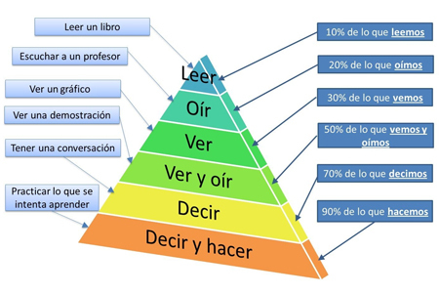

Ilustración 1Proceso de adquisición de conocimiento fuente: (aprendizaje ubicuo, 2013)

# PROCESO DE CONSTRUCCIÓN DE LA CIENCIA

* 1. Ciencia:

Esta explora lo desconocido y le da leyes, nombre y conceptos a lo investigado:

Es un sistema ordenado de conocimientos estructurados. Los conocimientos científicos se obtienen mediante observaciones y experimentaciones en ámbitos específicos. A partir de estos se generan preguntas y razonamientos, se construyen hipótesis, se deducen principios y se elaboran leyes generales y sistemas organizados por medio de un método científico. (WIKIPEDIA, 2016)



# Características de la ciencia:

Dentro de los conocimientos bíblicos y del sentido común, la ciencia se destaca por“…Existen diversas fuentes de conocimiento, pero la ciencia es la única que se basa en conocimiento sistematizado, elaboración mediante observaciones, razonamientos y pruebas organizadas metódicamente. Dándole la característica de ser el conocimiento científico un objetivo, comprobable y de carácter universal” (Martinez, 2001).

# Proceso de construcción:

Se puede investigar con herramientas o con proximidad pero el concepto básico a conocer es el siguiente:

Para la investigación científica es medular obtener amplia información sobre los objetos de estudio en los que se interesa, por lo que deben integrar a sus procesos una serie de recursos que se reconocen como métodos y técnicas, cuya selección depende de la naturaleza del fenómeno, los objetivos del estudio y la perspectiva de análisis. (Scribd, 2016)

# CLASIFICACIÓN DE LAS CIENCIAS

* 1. Clasificación de las ciencias:

Es una agrupación de varias ciencias o materias base que ayudan al comprendimiento como tal:

Las Ciencias formales agrupan a las ciencias cuyo objeto de estudio no es algo material, sino conceptos formales y simbólicos, estas ciencias sirven de herramientas base para el estudio de otras. Las ciencias factúrales grupa a las ciencias cuyo objeto de estudio corresponde con cosas de la realidad, las ciencias factuales se dividen en dos grupos.  (Ciencia para ti, 2014)

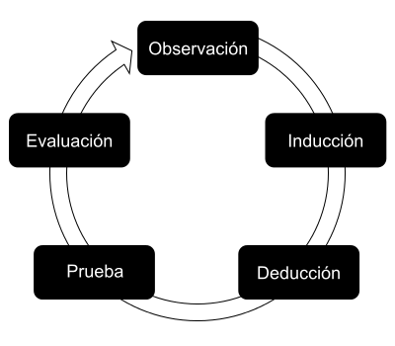

Ilustración 2 Clasificación de las ciencias fuente: (Neylon, 2009)

# MÉTODOS

* 1. Definición de método:

Porto y Gardey sugirieron que método se define como:

Puede referirse a diversos conceptos. Por ejemplo, a los [**métodos de clasificación científica**](http://es.wikipedia.org/wiki/M%C3%A9todos_tradicionales_de_clasificaci%C3%B3n_biol%C3%B3gica). Esta es la disciplina que permite a los biólogos agrupar y separar en categorías a los diversos organismos y conjuntos. También es una palabra que proviene del término griego methodos **(“camino”**o**“vía”)** y que se refiere al **medio utilizado para llegar a un fin**. Su significado original señala el camino que conduce a un lugar. (Gardey., 2008)

* 1. Técnica:

Es una serie de pasos simples para a algo mejor o más grande “…Las técnicas son los procedimientos e instrumentos que utilizamos para acceder al conocimiento. Encuestas, entrevistas, observaciones y todo lo que se deriva de ellas” (Biblioteca.ucv, 2016).

* 1. Métodos científicos:

Son los que la ciencia utiliza para tener resultados más exactos o como mínimo los esperados:

Es un método de investigación usado principalmente en la producción de conocimiento en las ciencias. Para ser llamado científico, un método de investigación debe basarse en lo empírico y en la medición, sujeto a los principios específicos de las pruebas de razonamiento. (WIKIPEDIA, 2016)

* 1. Métodos lógicos:

Estos casos son entendibles de manera más fácil ya que con simple lógica se deducen“…Mediante ella se aplican los principios descubiertos a casos particulares, a partir de un enlace de juicios. El papel de la deducción en la investigación es doble” (WIKIPEDIA, 2016).

* 1. Métodos no científicos:

La página quiere decir que:

“…es aquella afirmación, creencia o práctica que es presentada incorrectamente como científica, pero que no sigue un método científico válido, no puede ser comprobada de forma fiable, o carece de estatus científico algunos ejemplos son: empírea, alquimia” (WIKIPEDIA, 2007).

Características del método científico:

Es lo que define al método científico y comprueba las teorías:

Por proceso o "método científico" se entiende aquellas prácticas utilizadas y ratificadas por la comunidad científica como válidas a la hora de proceder con el fin de exponer y confirmar sus teorías. Las teorías científicas, destinadas a explicar de alguna manera los fenómenos que observamos, pueden apoyarse o no en experimentos que certifiquen su validez. Sin embargo, hay que dejar claro que el mero uso de metodologías experimentales, no es necesariamente sinónimo del uso del método científico, o su realización al 100%. Por ello, Francis Bacon definió el método científico de la siguiente manera: Observación, Inducción, Hipótesis, Probar y Tesis. (WIKIPEDIA, 2016)

* 1. Etapas del método científico:

Las características de la explicación científica son:

1. Explicar es responder a la(s) pregunta(s) ¿por qué?

2. La explicación consta de un explanandum y un explanans, que es necesario distinguir de los términos explicandum y explicans, los cuales se reservan para el ámbito de la explicación de significado y análisis.

3. El explanandum es un enunciado que describe el fenómeno a explicar (es una descripción y no el fenómeno mismo).

4. El explanans consta de al menos dos conjuntos de enunciados utilizados con el propósito de dilucidar el fenómeno.

5. El fenómeno en proceso de explicación será explicado demostrando que se produjo dé acuerdo con las leyes generales  y en virtud de las condiciones antecedentes especificadas.  (UNAM, 2009)

* 1. Reglas del método científico:

Las reglas básicas para trabar en ello son las siguientes“…1. La regla de la evidencia.2. La regla del análisis.3. La regla de la síntesis.4. La regla de la enumeración” ( EDINUMEN, 1996).

# LA INVESTIGACIÓN Y EL INVESTIGADOR

* 1. Investigación:

Con los conocimientos adquiridos se puede hacer teorías y todo gracias a que“…Es considerada una actividad humana, orientada a la obtención de nuevos conocimientos y su aplicación para la solución a problemas o interrogantes” (WIKIPEDIA, 2013).

* 1. Características de investigación:

La investigación se caracteriza por ofrecer resultados teorizables y casi estables:

En la investigación deben darse una serie de características para que sea en realidad científica. Estar planificada, es decir, tener una previa organización, establecimiento de objetivos, formas de recolección y elaboración de datos y de realización de informe. Contar con los instrumentos de recolección de datos que respondan a los criterios de validez, confiabilidad y discriminación, como mínimos requisitos para lograr un informe científicamente valido. (Academia.edu, 2016)

* 1. Características del investigador:

Lo básico para cumplir los parámetros de un investigador es”…Ser sistemático, Objetivo, Organizado, Conocimiento general” (Neylon, 2009).

* 1. Obstáculos de la investigación:

En el camino de la investigación se presentan obstáculos y estos pueden ser:

“…En el aspecto psicológico en el proceso del conocer, la noción de obstáculo epistemológico es central y está estrechamente vinculada a otras problemáticas, como la ruptura epistemológica, el carácter inconcluso de un conocimiento que está en permanente construcción” (Chamboredon, 1975).

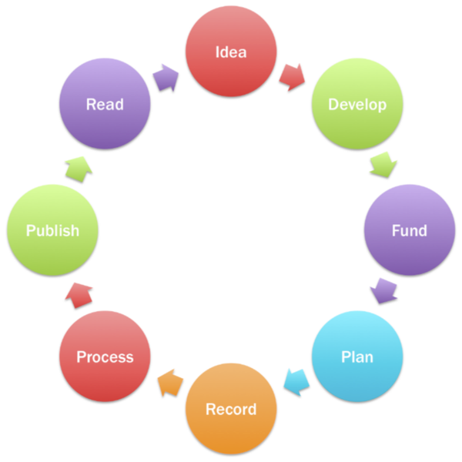

Ilustración 3 Obstáculos de investigación fuente: (WIKIPEDIA, 2011)

# BIBLIOGRAFIA

EDINUMEN. (1996). *FILOSOFIA MEDIEVAL Y MODERNA: HISTORIA DE LA FILOSOFIA (VOL. 2).* EDINUMEN.

Academia.edu. (Junio de 2016). *Academia.edu*. Obtenido de http://www.academia.edu/5872025/Caracteristicas_de_la_investigacion_cientifica

aprendizaje ubicuo. (20 de mayo de 2013). *Sistemas informaticos para el aprendizaje.* Recuperado el 2016 de agosto de 30, de https://aprendizajeubicuo.wordpress.com/tag/aprendizaje-informal/

Biblioteca.ucv. (Febrero de 2016). *Biblioteca.ucv*. Obtenido de http://biblioteca.ucv.cl/site/servicios/metodos_tecnicas_investigacion.php

Chamboredon. (1975). *El Oficio de Sociólogo. Buenos Aires, Siglo XXI.*

Ciencia para ti. (2014). *Ciencia para ti*. Obtenido de http://cienciaparati.com/material-teorico/ciencia/clasificacion-de-la-ciencia/

concepto y definicion. (18 de agosto de 2011). *CONCEPTODEFINICION.DE*. Obtenido de http://conceptodefinicion.de/realidad/

concepto y definicion. (10 de julio de 2014). *CONCEPTODEFINICION.DE*. Obtenido de http://conceptodefinicion.de/conocimiento/

García, H. N. (07 de julio de 2008). *ALIPSO*. Obtenido de http://www.alipso.com/monografias2/La_Adquisicion_del_conocimiento/#_

Gardey., J. P. (2008). *DEFINICION.DE*. Recuperado el 02 de 09 de 2016, de http://definicion.de/metodo/#ixzz4J6r31Z8Y

Martinez, A. C. (s.f.). *Universidad Autonoma del Estado de Hidalgo.* Obtenido de https://www.uaeh.edu.mx/docencia/P_Presentaciones/icsa/asignatura/MaestraCortazar3.pdf

Neylon, C. (27 de Junio de 2009). *wikipedia*. Obtenido de https://es.wikipedia.org/wiki/Archivo:Research_cycle.png

Scribd. (28 de Enero de 2016). *Scribd*. Obtenido de https://es.scribd.com/doc/49032767/La-investigacion-proceso-para-la-construccion-del-conocimiento-cientifico

Tipos de . (2016). *Tipos de*. Obtenido de http://www.tiposde.org/cotidianos/53-tipos-de-conocimiento/

UNAM. (Diciembre de 2009). *ingenieria.unam*. Obtenido de http://www.ingenieria.unam.mx/~guiaindustrial/solucion/info/3/3.htm

WIKIPEDIA. (21 de Mayo de 2007). *wikipedia*. Obtenido de https://es.wikipedia.org/wiki/Pseudociencia

WIKIPEDIA. (20 de Abril de 2011). *wikipedia*. Obtenido de https://es.wikipedia.org/wiki/Pseudociencia

WIKIPEDIA. (15 de Agosto de 2013). *wikipedia*. Obtenido de https://es.wikipedia.org/wiki/Investigaci%C3%B3n

WIKIPEDIA. (22 de agosto de 2016). *wikipedia*. Obtenido de https://es.wikipedia.org/wiki/Ciencia

WIKIPEDIA. (06 de septiembre de 2016). *wikipedia*. Obtenido de https://es.wikipedia.org/wiki/M%C3%A9todo_cient%C3%ADfico#Descripciones_del_m.C3.A9todo_cient.C3.ADfico